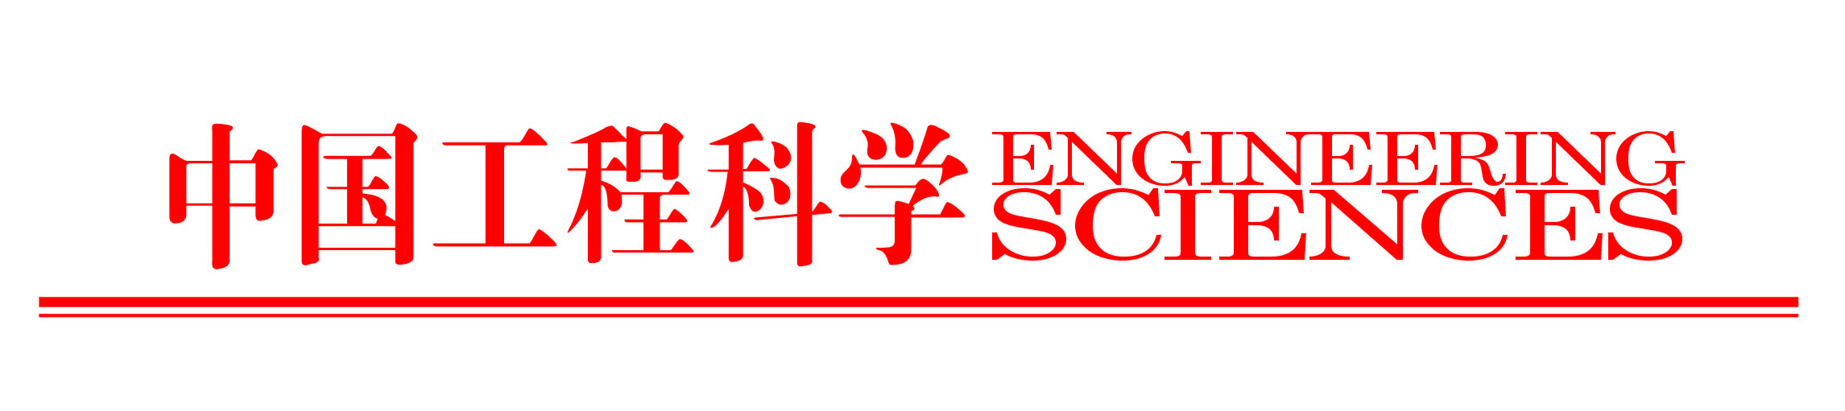
《ENGINEERING SCIENCES》征稿启事

各有关院校研究生院：
《ENGINEERING SCIENCES》杂志是中国工程院院刊，由中国工程院主管、中国工程院和高等教育出版社共同主办，中国工程院院长周济任编委会主任，40余位院士任编委。
《ENGINEERING SCIENCES》杂志反映我国工程科技领域研究动向，记载我国工程科技领域学术成果，探讨我国工程科技领域未来发展。杂志为双月刊，内容丰富，学科覆盖面广，面向国内外公开发行。
为反映我国高校教师与学生的科研状况，交流学术成果，促进科技繁荣，《ENGINEERING SCIENCES》特面向高校教师、研究生征稿。
征稿范围为：信息与电子工程，能源与矿业，化工、冶金与材料，机械与运载，土木、水利与建筑，环境与轻纺，农业，医药卫生，工程管理。来稿务必理论联系实际，有独到的见解和独创的成果。对来稿我刊将请专家评审后择优录用。
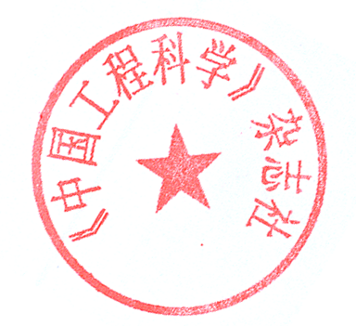
欢迎登录杂志社网站www.enginsci.cn投搞。投稿后可登录网站 “作者投稿登录区”查询论文的处理情况。来稿包括图、表在内，单词数请勿超过8 000 。请在来稿右上角注明“征文”字样。
联系人：罗春平，电话：010-58582513。
《中国工程科学》杂志社
2012年2月22日

